|  |  |
| --- | --- |
| Курс: | Геотехнология урана |
| Модуль 6: | Математическое моделирование подземного выщелачивания |

|  |  |
| --- | --- |
| Автор | Носков Михаил Дмитриевич, д.ф.-м.н. |
|  |  |
| Рецензенты |  |
|  |  |
|  |  |

|  |  |
| --- | --- |
| Длительность  (рекомендуемая) | 2 часа |
|  |  |
| Главная цель | По окончании изучения темы обучаемый будет иметь представление о математическом моделировании подземного выщелачивания и его применении для повышения эффективности добычи урана |
|  |  |
| Промежуточные цели | * Иметь общие сведения о математическом моделировании * Знать основные принципы построения математических моделей подземного выщелачивания * Иметь общие сведения о моделях Веригина и Голубева-Кричевца * Знать требования к математической модели, предназначенной для проведения геотехнологических расчетов отработки технологических блоков * Знать основные этапы применения математического моделировании для решения геотехнологических задач. * Знать основные типы задач, решаемых с помощью математического моделирования, на различных стадиях разработки месторождения урана. |

**6.1 Математические модели подземного выщелачивания**

Математической моделью называется приближённое описание объекта, системы или процесса на языке математики. Под математическим моделированием понимается построение и исследование модели с использованием различных математических методов. Различают аналитическое и численное математическое моделирование. Аналитическое моделирование - это изучение модели реального объекта в виде алгебраических, дифференциальных или других уравнений, а также точное решение этих уравнений. К сожалению, сложные задачи, имеющие практическое значение, как правило, не решаются аналитически, и приходится прибегать к помощи численного моделирования. Численным, или компьютерным, моделированием называют исследование модели с помощью численных методов, которые реализуются в виде программных кодов и программного обеспечения. С помощью программного обеспечения моделирование проводится на компьютере. В настоящее время компьютерное моделирование является наиболее эффективным методом изучения сложных систем и решения практических задач в различных областях человеческой деятельности.

Математическое моделирование применяется для количественного описания процесса скважинного подземного выщелачивания урана с конца прошлого века. Математическое моделирование подземного выщелачивания представляет как научный, так и практический интерес. Научная ценность связана с углублением понимания и получением новых знаний о процессах, происходящих при подземном выщелачивании. Практическое применение математического моделирования подземного выщелачивания связано с прогнозированием геотехнологических показателей отработки месторождений, выбором наилучших схем вскрытия залежи, оптимизацией режимов отработки технологических блоков, оценкой геоэкологических последствий и планированием природоохранных мероприятий.

Простейшая модель растворения твердого вещества из пористой среды одномерным фильтрационным потоком была предложена Н.Н. Веригиным [14]. Модель описывает изменение приведенных концентраций полезного компонента в растворе *С* и породе *N* (кг/м3 среды). Движение растворителя происходит в направлении оси *Ох* с постоянной скоростью фильтрации. Динамика растворения описывается системой дифференциальных уравнений первого порядка. Уравнение материального баланса массы растворяемого компонента имеет вид:

, (6.1)

где *uд* – действительная скорость движения растворов.

Движущей силой реакции является разность между концентрацией насыщенного раствора *Сн*и текущей концентрацией растворяемого компонента в растворе *С*. В соответствии с этим, уравнение кинетики растворения принимает следующий вид:

,  (6.2)

где *β* - коэффициент скорости растворения. В общем случае величина коэффициента *β* зависит от скорости движения растворов, коэффициента диффузии растворяемого компонента в растворе, температуры, удельной площади поверхности реакции и других факторов. В случае пленочного распределения растворяемого компонента в твердой фазе удельная площади поверхность реакции постоянна, а при дисперсном распределении – уменьшается со временем по мере снижения концентрации полезного компонента в породе.

Для решения системы уравнений (6.1) и (6.2) необходимо задать начальные и граничные условия. В качестве начальных условий принимаются постоянные в рассматриваемой области приведенные концентрации полезного компонента в растворе *C(x,0)=C0* и породе *N(x,0)=N0*. Начальная концентрация растворяемого компонента во входном растворе полагается равной нулю (граничное условие *C(0,t)=0*). Анализ решения системы уравнений (6.1) и (6.2) позволяет получить следующие закономерности растворения для пленочного распределения растворяемого компонента в твердой фазе [14].

В процессе растворения образуются три зоны (полного растворения, частичного растворения и исходного содержания), перемещающиеся со временем в направлении движения растворов. Время формирования зоны полного растворения *τ* (длительность полного растворения во входном сечении *x=0*) определяется выражением:

*τ= N0/βСн* (6.3)

После формирования зона полного растворения начинает расширяться. Её граница перемещается вдоль оси *Ох* с постоянной скоростью *vв*:

. (6.4)

Таким образом, в момент времени *t> τ* зона полного растворения занимает область *0<x<vв(t-τ).* В зоне полного растворения приведенные концентрации полезного компонента в растворе и породе равны нулю *(C=0, N=0*). Зона частичного растворения простирается от границы зоны полного растворения до места, куда дошли входные растворы за время *t,* то есть занимает область *vв(t- τ)<x< uдt*. Именно в этой зоне происходит переход растворяемого компонента из твердой фазы в жидкую. При этом приведенная концентрация полезного компонента в растворе возрастает от нуля до максимального значения.

Максимальное значение концентрации полезного компонента в растворе *Сmax(t)* возрастает со временем и приближается к величине концентрации насыщенного раствора *Сн (Сmax(t)=Сн (1-exp(-βx/uд))* ). Концентрация полезного компонента в породе в зоне частичного растворения возрастаеют от нуля до исходной величины. В области *uдt<x* лежит зона исходного содержания, в которой приведенные концентрации полезного компонента в растворе и породе равны первоначальным значениям *C=С0, N= N0*.

На рисунке 6.1 схематично изображены распределения концентраций полезного компонента в растворе и породе.

Рассмотренная модель Н.Н. Веригина, несмотря на свою простоту, описывает важную закономерность процесса выщелачивания – фомирование и продвижение зон, различающихся по своим характеристикам. Также следует отметить наличие предельно достижимой концентрации *Сн*полезного компонента в растворе. Причем характерное время контакта *τн*, требуемое для достижения концентрации близкой к максимальной (концентрации насыщения *Сн*), определяется β - коэффициентом скорости растворения *τн =1*/β. Характерное время контакта *τн* и действительная скорость движения растворов *uд* определяют длину пути фильтрации, которую должны пройти растворы для достижения концентрации близкой к максимальной (*x н = uд τн*).

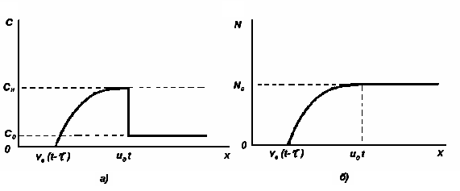

Рисунок 6.1 – Распределения концентраций полезного компонента в растворе *C* и породе *N* в момент времени *t*

Основным недостатком модели Веригина, является то, что в ней нет реагентов. А процесс выщелачивания отличается от растворения наличием химического взаимодействия реагента с рудными и породообразующими минералами. Математическая модель, описывающая подземное выщелачивание с учетом этих особенностей, была предложена В.С. Голубевым и Г.Н. Кричевцом. [12, 15]. Они разработали одномерную модель выщелачивания, описывающую изменение приведенных концентраций полезного компонента в растворе *С* и породе *N*, а также кислоты *A* (кг/м3 среды). Раствор кислоты с исходной концентрацией *Ain* фильтруется в направлении оси *Ох* с постоянной скоростью *uд.* Кислота взаимодействует с вмещающей породой. Так же, как в модели Н.Н.Веригина, движущей силой реакции является разность между концентрацией насыщенного раствора и текущей концентрацией растворяемого компонента в растворе. Однако в данной модели растворимость полезного компонента в растворе определяется концентрацией кислоты. Для описания зависимости концентрации насыщения полезного компонента *Сн(А)* от концентрации кислоты *А* используется степенная функция *Сн(А)=aAn* (*a* – постоянный параметр функции).

Динамика выщелачивания полезного компонента и расхода кислоты описывается системой дифференциальных уравнений первого порядка в частных производных. Уравнения баланса массы полезного компонента и кислоты имеют вид:

, (6.5)

,  (6.6)

где *γ* - коэффициент скорости реакции кислоты с кислото-поглощающим минералом вмещающей породы; *A0*.- концентрация кислоты в равновесии с породой.

Уравнение кинетики выщелачивания полезного компонента записывается в виде:

,(6.7)

где *β* - коэффициент скорости растворения.

В качестве начальных условий принимаются постоянные в рассматриваемой области приведенные концентрации полезного компонента в растворе *C(x,0)=Сн(А0)* и породе *N(x,0)=N0*, а также концентрация кислоты равная равновесной *A(x,0)=A0*. Начальная концентрация выщелачиваемого полезного компонента во входном растворе полагается равной нулю, а концентрация кислоты равна *Ain* (граничное условие *C(0,t)=0, A(0,t)=Ain*).

В общем случае решение системы уравнений (6.5) - (6.7) достаточно сложно, поэтому при получении аналитических решений используются упрощающие предположения. Для понимания закономерностей выщелачивания интерес представляет случай, когда рабочий раствор взаимодействует с кислотопоглощающим минералом вмещающей породы намного быстрее, чем с рудным минералом (*γ>>β*). Если коэффициент скорости реакции с кислотопоглощающим минералом *γ* очень большой, то формируется ступенчатый фронт кислоты, перемещающийся вдоль оси *Ох* с постоянной скоростью *vк* :

, (6.8)

где *R* - масса кислоты, затрачиваемой на обработку 1 м3 породы (кислотоемкость породы).

Перед фронтом выщелачивания концентрация кислоты равна концентрации кислоты в равновесии с породой *A0*, а за фронтом - исходному значению *Ain*:

. (6.9)

Поведение выщелачиваемого компонента определяется разностью между концентрацией насыщенного раствора и текущей концентрацией полезного компонента в растворе. Перед фронтом происходит осаждение полезного компонента, а за фронтом растворение:

. (6.10)

Также, как и в модели Н.Н. Веригина, при выщелачивании образуется зона полного растворения. Если скорость движения концентрационного фронта кислоты много меньше действительной скорости движения растворов (*vк*<<*uд*), а также исходная концентрация полезного компонента в растворе много меньше концентрации полезного компонента в породе и выщелачивающем растворе (*Сн(А0)*<<*N0* и *Сн(А0)*<<*Сн(Аin)*),то зона полного выщелачивания будет перемещается вдоль оси *Ох* со скоростью асимптотически приближающейся к значению:



, (6.11)

Таким образом, согласно модели, предложенной В.С. Голубевым и Г.Н. Кричевцом [12, 15], в процессе выщелачивания образуются четыре характерные зоны: полного выщелачивания, частичного выщелачивания, переотложения и концентрирования полезного компонента на породе, исходного содержания. Распределения приведенных концентраций полезного компонента в растворе *С* и породе *N* для различных моментов времени показаны на рисунке 6.2 [12].

Рисунок 6.2 – Распределения концентраций полезного компонента в растворе *C* (а) и породе *N* (б) в моменты времени *t1* и *t 2*

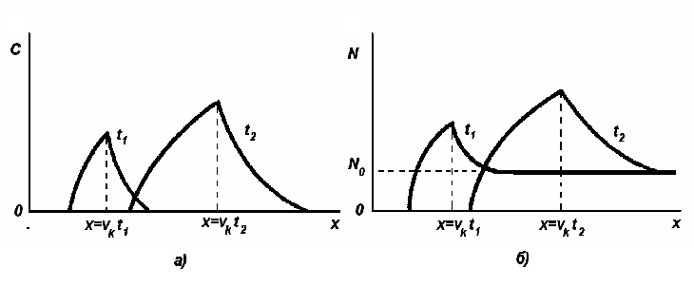

Модель, предложенная В.С. Голубевым и Г.Н. Кричевцом[12, 15], достаточно хорошо описывает основные закономерности подземного выщелачивания урана. В частности, из нее вытекает существование зависящей от концентрации кислоты максимальной концентрации урана в растворе, которая достигается, когда отношение длины пути к скорости фильтрации превосходит определенное значение. Вместе с тем, данная модель является весьма упрощенной, как в части описания гидродинамики, так и физико-химии процесса подземного выщелачивания. В силу этого она не может использоваться для проведения геотехнологических расчетов, предназначенных для прогнозирования и оптимизации отработки месторождений способом подземного выщелачивания.

Математическая модель, предназначенная для проведения практических геотехнологических расчетов отработки блоков, должна адекватно описывать основные гидродинамические и физико-химические процессы, происходящие в продуктивном горизонте при подземном выщелачивании урана. Модель должна включать в себя многомерные расчеты распределения давления, скорости фильтрации растворов, конвективного массопереноса и гидродинамической дисперсии, рассматривать гомогенные и гетерогенные процессы, происходящие при подземном выщелачивании (взаимодействие рабочего раствора с урансодержащими минералами и вмещающей породой, растворение - осаждение минералов, гомогенные и гетерогенные кислотно-основные и окислительно-восстановительные процессы, комплексообразование). Геотехнологические расчеты должны осуществляться с учетом фильтрационных, минералогических и геологических особенностей строения продуктивного горизонта, реальных режимов работы технологических скважин и составов нагнетаемых растворов. Параметры модели определяются на основе сравнения данных геотехнологических опробований, опытно-промышленных испытаний, наблюдений за отработкой блоков с результатами эпигнозных расчетов.

Математическая модель подземного выщелачивания в общем виде может быть выражена системой дифференциальных уравнений, определяющих изменения напора (*H*), концентраций урана (*CU*), кислоты (*Cк*) и окислителя (*Cо*) в растворе, а также приведенных содержаний урана (*NU*), кислотопоглощающих минералов (*Nк*) и восстанавливающих соединений (*Nв*) в породе в зависимости от времени *t*.

Скорости фильтрации *vx*, *vy*, *vz* в направлении осей *X*, *Y*, *Z*, соответственно, определяются из закона Дарси:

; ; , (6.11)

где *Kx*, *Ky*, *Kz*  – коэффициенты фильтрации в направлении осей *X*, *Y*, *Z*.

Распределение напора *H* рассчитывается из уравнения неразрывности потока в приближении жесткого режима фильтрации:

, (6.12)

Изменения концентраций урана (*CU*), кислоты (*Cк*) и окислителя (*Cо*) в растворе определяются уравнениями конвективного переноса, диффузии и химической кинетики:

 (6.13)

 (6.14)

 (6.15)

, (6.16)

, (6.17)

 , (6.18)

где *DU*(*Dк, Dо*) –коэффициент гидродисперсии урана (кислоты, окислителя), *Rк* – масса кислотопоглощающего минерала, затраченного на нейтрализацию единицы массы кислоты; *m* – пористость породы; *Rо* – масса восстанавливающих соединений, затраченных на восстановление единицы массы окислителя; *m* – пористость породы;  - функция, определяющая скорость выхода урана из породы в раствор (при выщелачивании) и обратно (в результате осаждения) в зависимости от концентрации урана и серной кислоты в растворе, а также приведенного содержания урана в породе; - функция, определяющая скорость нейтрализации серной кислоты в зависимости от её концентрации в растворе, а также приведенного содержания кислотопоглощающего минерала в породе; - функция, определяющая скорость восстановления окислителя в зависимости от его концентрации в растворе, а также приведенного содержания восстанавливающих соединений в породе.

Область моделирования представляет собой часть рудовмещающего водоносного горизонта, ограниченную сверху и снизу поверхностями, соответствующими водоупорным пластам. Положение верхней границы задается уравнением *Г1(x,y,z)=0*, нижней - *Г2(x,y,z)=0*. В направлении осей *X*, *Y* область моделирования может быть, как неограниченной, так и ограниченной, в зависимости от метода решения задачи. Из области моделирования исключаются цилиндрические области, соответствующие прифильтровым зонам откачных и закачных скважин. Схематическое изображение области моделирования дано на рисунке 6.3.

Для проведения расчетов необходимо задать граничные и начальные условия. На верхней и нижней границах области моделирования задаются условия водонепроницаемости – нормальная составляющая скорости фильтрации к границе равная нулю. Если область моделирования ограниченна в направлении осей *X*, *Y*, на боковых границах может задаваться распределение напора, скорости фильтрации или их комбинация. На цилиндрических поверхностях, соответствующих границам прифильтровых зон откачных и закачных скважин, задаются граничные условия, соответствующие определенному значению напора или дебита скважин.

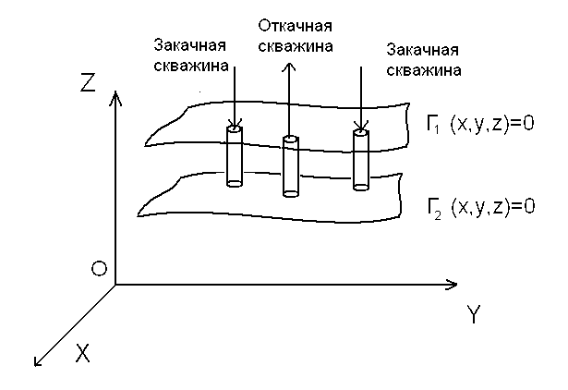

Рисунок 6.3 – Схематическое изображение области моделирования

В качестве начальных условий задаются распределения напора (*H*), концентраций урана (*CU*), кислоты (*Cк*) и окислителя (Cо) в растворе, а также приведенных содержаний урана (*NU*), кислотопоглощающих минералов (*Nк*) и восстанавливающих соединений (*Nв*) в породе во всей области моделирования в начальный момент времени *t* =0.

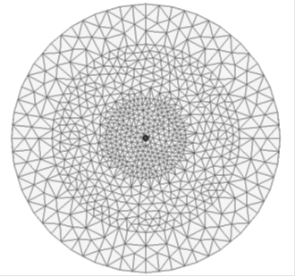Аналитическое решение системы уравнений (6.11) – (6.18) не представляется возможным. Поэтому для проведения расчетов подземного выщелачивания используются численные методы. Для численного решения уравнений необходимо провести дискретизацию модели, то есть перейти от непрерывных функций к дискретным совокупностям значений на некоторой сетке, покрывающей всю область моделирования. Для дискретизации модели применяются регулярные и нерегулярные сетки. Для численного решения уравнений на регулярной сетке применяется метод конечных разностей, а на нерегулярной сетке метод конечных элементов. Примеры регулярной и нерегулярной сеток приведены на рисунке 6.4.

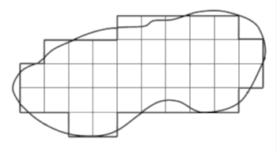а) б)

Рисунок 6.4 – Регулярная квадратная сетка (а) и нерегулярная адаптивная сетка (б)

На основе математической модели, описанной уравнениями (6.11) – (6.18), проводится дискретизация, строятся вычислительные алгоритмы, и разрабатывается проблемно-ориентированное программное обеспечение, позволяющее проводить геотехнологических расчеты разработки месторождений способом подземного выщелачивания на компьютере. Примером программного обеспечения , созданного на основе метода конечных разностей, является геотехнологический информационно-моделирующий комплекс «Севмур», созданный в 2004 году в Северском государственном технологическом институте. Примером подобного программного обеспечения служит созданный под руководством автора геотехнологический информационно-моделирующий комплекс (ГТИМК) «Севмур» [16. В настоящее время для геотехнологического моделирования разработки российских месторождений урана способом скважинного подземного выщелачивания применяется программный комплекс «КУРС» созданный на основе метода конечных элементов в Северском технологическом институте Национального исследовательского ядерного университета МИФИ в 2012 году.

**6.2 Применение математического моделирования для повешения эффективности геотехнологического процесса**

Применение математического моделирования для повешения эффективности разработки месторождений способом скважинного рассмотрим на примере использования программного комплекса «КУРС», созданного в Северском технологическом институте Национального исследовательского ядерного университета МИФИ. Программный комплекс «КУРС», позволяет создавать геолого-технологические модели и проводить численное моделирование сернокислотного скважинного подземного выщелачивания урана с применением окислителей, рисунок 6.5. Программное обеспечение создано в среде на языке программирования C++ и предназначено для работы на персональном компьютере.

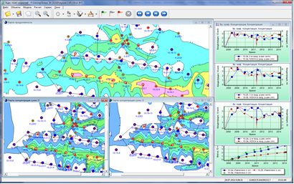

Рис. 6.5. Рабочее окно геотехнологической информационно-моделирующей системы «Курс»

Работа системы основана на математической модели, описывающей основные гидродинамические и физико-химические процессы, происходящие в продуктивном горизонте при сернокислотном выщелачивании урана. Гидродинамический блок модели включает в себя расчет распределения напоров, скорости фильтрации растворов, конвективного массопереноса и гидродинамической дисперсии. Гидродинамические расчеты проводятся с учетом гидродинамических условий и фильтрационных свойств продуктивного горизонта, а также реальных дебитов технологических скважин. В физико-химическом блоке рассматриваются гомофазные и гетерофазные процессы, происходящие при СПВ в системе рабочий раствор – подземные воды – вмещающая порода. В модели принимается, что процессы в растворе происходят мгновенно (в каждой точке пласта коллектора раствор находится в состоянии термодинамического равновесия). Взаимодействие рабочего раствора с урансодержащими и породообразующими минералами считается неравновесным и описывается с помощью соответствующих кинетических уравнений. Основными физико-химическим процессами, являются взаимодействие кислоты и окислителя с минералами, содержащими уран с различной степенью окисления, а также с различными породообразующими минералами. Расчеты физико-химических процессов проводятся с учетом свойств руды и рудовмещающих пород, а также реальных составов выщелачивающих скважин.

Решение геотехнологических задач и с помощью программного комплекса Курс осуществляется путем последовательного выполнения пяти этапов. На первом этапе создаётся цифровая геолого-математическая модель участка продуктивного горизонта, соответствующего проектируемым или отрабатываемым технологическим блокам. Цифровая геолого-математическая модель строится на основе данных геологических, геохимических и геофизических исследований, полученных при сооружении технологических и разведочных скважин. Распределения параметров геологической среды, таких как продуктивность, коэффициент фильтрации, эффективная мощность, генерируются на основе фактических данных по скважинам с помощью интерполяционных или геостатистических методов. Созданная цифровая модель участка продуктивного горизонта анализируются, и, при необходимости, производится пополнение исходных данных, изменение параметров геологического моделирования и повторная генерация.

На втором этапе создаётся цифровая технологическая модель проектируемых или действующих технологических объектов, включающая в себя данные о расположении и режимах работы технологических скважин, а также составах рабочих растворов.

На третьем этапе находятся значения параметров физико-химических процессов, определяющих взаимодействие выщелачивающих растворов с урановыми минералами и рудовмещающей породой. Параметры модели определяются по результатам лабораторных исследований фильтрационного выщелачивания урана из рудного материала рассматриваемого месторождения, геотехнологического опробования в натурных условиях, а также опытно-промышленных геотехнологических исследований. Уточнение параметров, или калибровка модели, происходит с помощью эпигнозных, или ретроспективных, расчетов отработки действующих блоков за прошедшее время. Результаты геотехнологического моделирования сравниваются с фактическими данными отработки блоков и, при необходимости, проводится изменение параметров, чтобы обеспечить наилучшее совпадение результатов моделирования с фактическими данными. Следует отметить, что первые три этапа являются подготовительными, и от качества их проведения и адекватности созданных цифровых моделей зависят достоверность последующих геотехнологических расчетов и эффективность применения программного комплекса.

На четвертом этапе выполняется моделирование отработки технологических блоков. Для проектируемых блоков расчеты проводятся на весь период времени от начала отработки блоков до момента достижения требуемой степени извлечения или падения концентрации урана в продуктивных растворах ниже минимально допустимого с точки зрения технологии или экономики значения. Для действующих блоков проводятся эпигнозные расчеты с момента начала эксплуатации по текущий момент времени. При необходимости выполняются также прогнозные расчёты с настоящего момента на год или несколько лет вперёд в зависимости от поставленных целей. Основой для проведения расчетов являются созданные на предыдущем этапе работ модели продуктивного горизонта и технологических объектов, а также параметры физико-химических процессов. На основе результатов моделирования в технологической системе рассчитываются значения геотехнологических показателей отработки блоков.

На пятом этапе проводится анализ результатов моделирования, и выявляются участки блоков, где подземное выщелачивание проходит недостаточно эффективно. Затем готовятся предложения по оптимизации геотехнологического процесса. С целью проверки правильности сделанных предложений проводятся многовариантные прогнозные геотехнологические расчеты. Для проектируемых блоков возможно изменение схем расположения скважин и их параметров, режимов работы технологических скважин, концентрации реагентов в выщелачивающих растворах на разных стадиях отработки блока. Для работающих блоков выявляются участки, где процесс выщелачивания происходит недостаточно эффективно. Причинами неэффективной отработки блоков может быть образование застойных гидродинамических зон с высокой концентрацией урана, подтягивание пластовых вод откачными скважинами, расположенными вблизи границы блока, растекание технологических растворов за контур блока и др. Методами оптимизации работающих блоков являются: реверс, изменение дебитов откачных и нагнетательных скважин, вывод их из работы, сооружение дополнительных скважин, а также изменение содержания реагентов в выщелачивающих растворах. На основе анализа результатов многовариантных расчетов и выбирается наилучший, с учетом технических возможностей, вариант отработки блоков, который рекомендуется для реализации. Критериями для выбора наилучших альтернатив являются повышение средней концентрации урана в продуктивных растворах, увеличение темпов добычи урана, уменьшение расхода реагентов.

Математическое моделирование применяется на всех стадиях разработки месторождения урана способом подземного выщелачивания. На стадии подготовки месторождения с помощью моделирования можно оценивать ожидаемые геотехнологические показатели отработки эксплуатационных блоков. В этом случае для параметризации модели используются результаты лабораторных исследований и геотехнологического опробования в натурных условиях. На стадии проектирования моделирование может быть использовано для выбора наилучших схем вскрытия залежи и режимов отработки технологических блоков. На рисунке 6.6 показаны результаты геотехнологических расчётов для рядной и ячеистой гексагональной схем вскрытия. Для рядной схемы определяются оптимальные расстояния между рядами и скважинами в ряду, а для гексагональной - расстояние между скважинами.

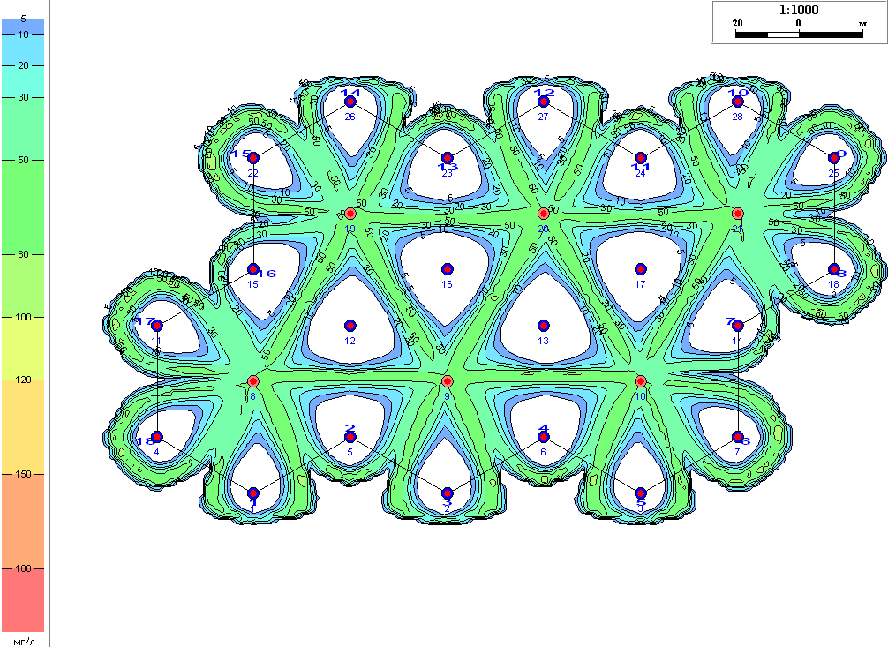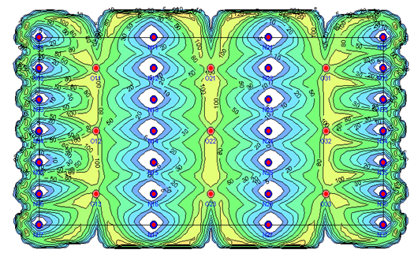

а) б)

Рис. 6.6. Распределения концентрации урана в технологических растворах для рядной (а) и ячеистой гексагональной (б) схем вскрытия

Для определения оптимальных параметров схем вскрытия проводятся многовариантные расчеты, затем строятся зависимости основных геотехнологических показателей от рассматриваемого параметра. Например, важным параметром рядной технологической схемы, определяющим эффективность извлечения урана из недр, является расстояние между рядами откачных и закачных скважин. Данный параметр зависит от геотехнологических особенностей залежи или месторождения. С помощью вычислительных экспериментов можно определить оптимальное значения расстояния между рядами. Пример полученных на основе расчетов зависимостей показателя ж/т (масса рабочего раствора, приходящаяся на единицу выщелачиваемой горнорудной массы) на момент достижения 80% степени отработки блока и средней концентрации урана в продуктивных растворах от расстояния между рядами для рядной схемы приведен на рисунке 6.7. Моделирование проводилось для различных расстояний от двадцати до семидесяти метров. Из рисунка видно, что для условий рассматриваемой залежи наилучшие геотехнологические показатели, а именно, наименьшее значение отношения Ж к Т и наибольшее значение средней концентрации урана в продуктивных растворах для степени извлечения 80 процентов достигаются при расстоянии между рядами около 40 метров.

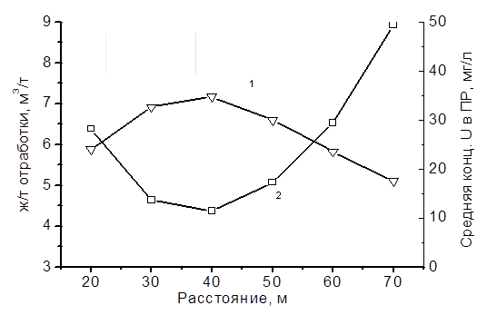

Рис. 6.7. Зависимости показателей отработки блока для 80% извлечения запасов от расстояния между рядами. 1 – средняя концентрация урана в продуктивных растворах, 2 – ж/т

На стадии проектирования эксплуатационных блоков с помощью системы «Курс» проводятся многовариантные прогнозные расчеты с целью оценки эффективности различных схем вскрытия продуктивного горизонта технологическими скважинами. Для каждого варианта вскрытия строится геотехнологическая цифровая модель и выполняется моделирование процесса отработки блока. При подготовке проектов могут варьироваться тип технологической схемы (гексагональная, рядная и др.), характеристики технологической схемы (расстояние между рядами, расстояние между скважинами в ряду и др.), дебиты технологических скважин, концентрация кислоты в выщелачивающих растворах. Цифровые модели проектируемых блоков создаются на основе геолого-математических моделей соответствующих участков залежей. Построение моделей геологической среды осуществляется интерполяционными или геостатистическими методами по данным геологических и геофизических исследований разведочных скважин. Геотехнологическое моделирование отработки блоков проводится на период времени от начала отработки до момента достижения требуемой степени извлечения или падения концентрации урана в продуктивном растворе ниже минимально допустимого (с точки зрения технологии или экономики) значения. По результатам геотехнологических расчетов определяются оптимальные схемы вскрытия планируемых к отработке блоков и режимы их эксплуатации. В качестве критериев оптимальности выступают: сокращение времени отработки, повышение качества продуктивных растворов, снижение расхода реагентов и т.д. В качестве примера, на рисунке 6.8. приведены временные зависимости концентрации урана в ПР для различных вариантов вскрытия продуктивного горизонта технологическими скважинами.

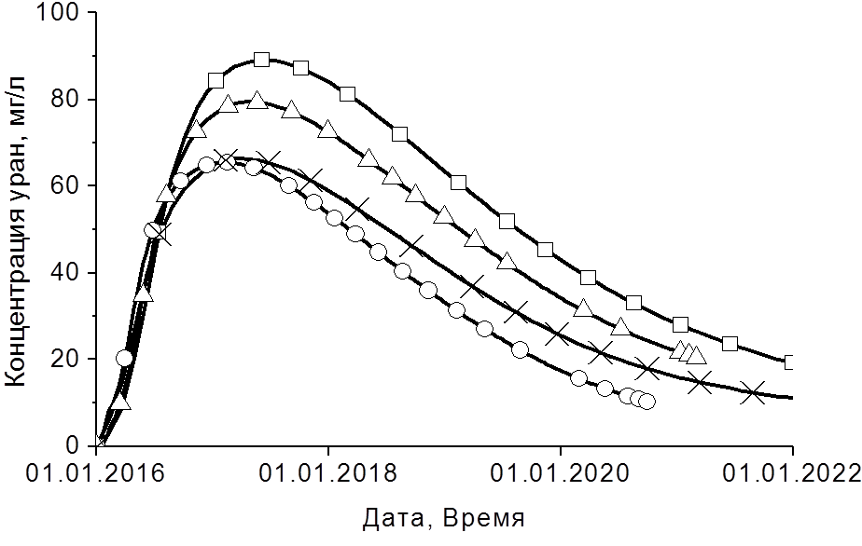

Рис. 6.8. Зависимости концентрации урана от времени для различных вариантов эксплуатационного блока

На стадии отработки эксплуатационных блоков геотехнологическое моделирование применяется для определения текущего состояния продуктивного горизонта, прогнозирования геотехнологических показателей отработки, а также для выработки предложений по повышению эффективности работы блоков.

Краткосрочные и среднесрочные прогнозные расчеты эксплуатации работающих блоков проводятся на основе результатов эпигнозного моделирования. По результатам расчетов определяются геотехнологические показатели. На рисунке 6.9 приведены временные зависимости концентрация кислоты и урана в продуктивных растворах построенные на основе прогнозных расчётов. При выполнении прогнозных расчетов, дебиты и приёмистости скважин, а также концентрации реагентов в выщелачивающих растворов принимаются равными значениям, имеющим место на момент окончания эпигнозного расчета. Однако, при необходимости, прогнозные расчеты могут проводится из другими значениями.

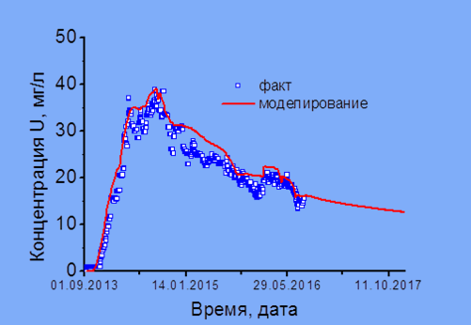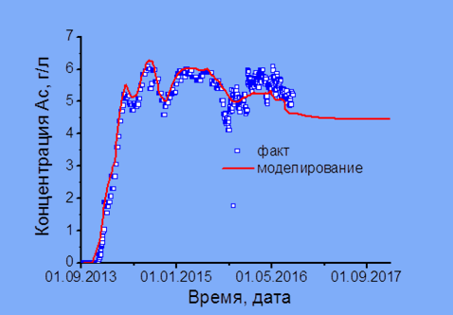

а) б)

Рис. 6.9. Прогнозирование показателей отработки технологического блока. Временные зависимости концентрация кислоты (а) и урана (б) в продуктивном растворе

Результаты эпигнозных расчетов используются для анализа текущего состояния продуктивного горизонта и выявления участков эксплуатационных блоков, где процесс выщелачивания происходит недостаточно эффективно. После этого рассматриваются различные предложения по оптимизации. На рисунке 6.10 показан, пример оптимизации, направленной на предотвращение растекания технологических растворов. На основе анализа эпигнозного расчета выявлена область выхода технологических растворов за контур блока. Были сделаны предложения по уменьшению расхода рабочих растворов в некоторых закачных скважинах и проведено прогнозное моделирование. Видно, что после оптимизации растворы из-за контура блока стали извлекаться откачной скважиной.

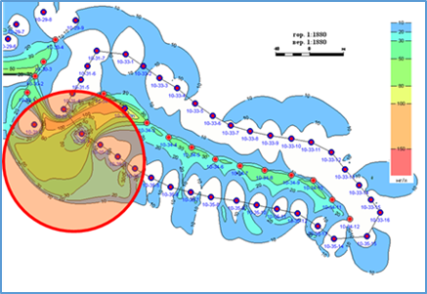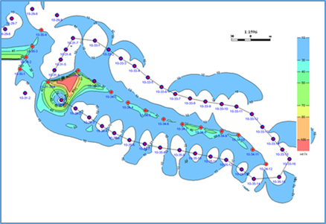

а) б)

Рис. 6.10. Распределения концентрации урана в технологических растворах. Текущее состояние – эпигнозный расчет (а), результат оптимизации - прогнозный расчет (б). Красная окружность показывает область выхода растворов за контур блока

На рисунке 6.11 показан результат оптимизации, выполненной с целью снижения разубоживания продуктивных растворов пластовыми водами. Причиной подтягивания пластовых вод являются низкие приёмистости отдельных закачных скважин. После увеличения расхода выщелачивающих растворов в этих скважинах разубоживание существенно уменьшилось.

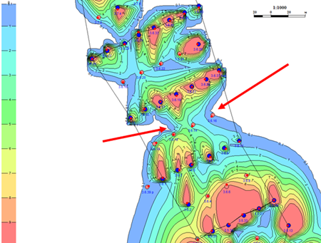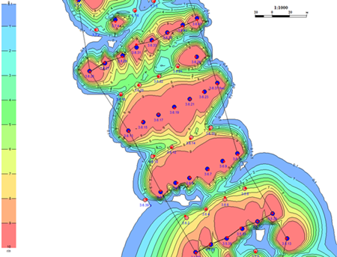

а) б)

Рис. 6.11. Распределения концентрации урана в технологических растворах. Текущее состояние – эпигнозный расчет (а), результат оптимизации - прогнозный расчет (б). Красные стрелки показывают места разубоживания продуктивных растворов

При скважинном подземном выщелачивании урана в продуктивном горизонте могут образовываться застойные зоны, где скорость фильтрации равна нулю. Как правило они образуются между парами скважин работающих в одном режиме, в закачке или откачке. В этих местах воздействие скважин на поток противоположно. В застойных зонах формируются растворы с высоким содержанием урана, которые не извлекаются откачными скважинами. Для того чтобы извлечь уран из застойных зон надо изменить направление движения технологических растворов в продуктивном горизонте. Это можно сделать с помощью реверса скважин. На рисунке 6.12 показан пример извлечения урана из застойных зон с помощью переключения закачной скважины в режим откачки.

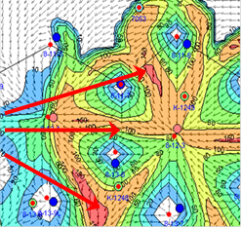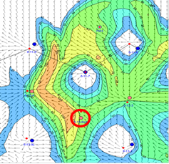

а) б)

Рис. 6.12. Распределения концентрации урана в технологических растворах. Текущее состояние – эпигнозный расчет (а), результат оптимизации - прогнозный расчет (б). Красные стрелки показывают места образования застойных зон. Красный кружок обозначает закачную скважину переведённую в режим откачки

На стадии доработки технологических блоков становится актуальной добыча урана из целиков. Целико́м называется часть залежи полезного ископаемого, не извлечённая в процессе разработки месторождения. При подземном выщелачивании целики́ образуются в результате неравномерного движения выщелачивающих растворов в продуктивном горизонте. На рисунке показано формирование целиков в области откачного ряда, там, где были застойные зоны.

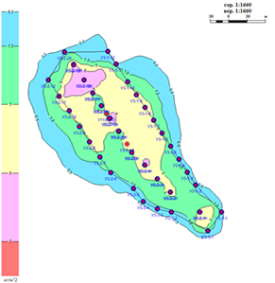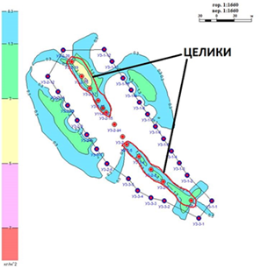

а) б)

Рис. 6.13. Исходное распределение продуктивности (а), распределение продуктивности на стадии доработки технологических блоков – эпигнозный расчет (б)

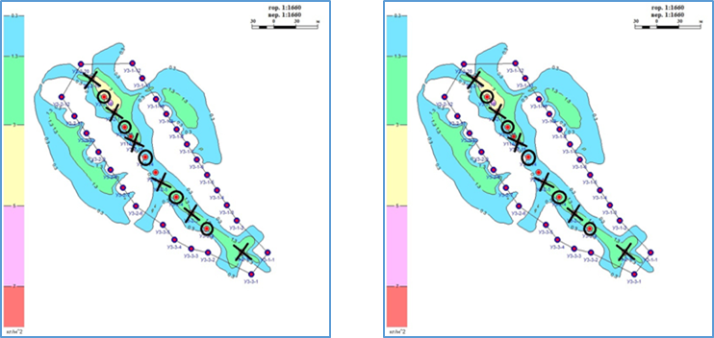Для извлечения урана из целиков было предложено запустить скважины центрального откачного ряда в переменном режиме, а боковые закачные ряды отключить. Полгода каждая скважина откачного ряда работает в режиме нагнетания, затем полгода в режиме откачки. При этом откачные и закачные скважины чередуются в ряду. В этом случае прорабатывается преимущественно область расположения целиков.

а) б)

Рис. 6.14. Схема работы скважин центрального ряда в попеременном режиме, цикл 1 (а), цикл 2 (б). x - работа скважин в режиме нагнетания, o – работа скважин в режиме откачивания

На завершающей стадии работы технологических блоков моделирование может применяться для выработки предложений по поэтапному выводу скважин из эксплуатации. На рисунке 6.15показано распределение продуктивности, полученное в результате эпигнозного расчета. Красной линией выделена область, где практически весь уран извлечён и продуктивность очень низкая. Работа технологических скважин в этой области приводит к снижению концентрации урана в продуктивных растворах, необоснованному расходу реагентов, а также требует дополнительных затрат электроэнергии на подъём и транспортировку растворов. В этом случае, целесообразно провести отключение всех технологических ячеек, находящихся в данной области.

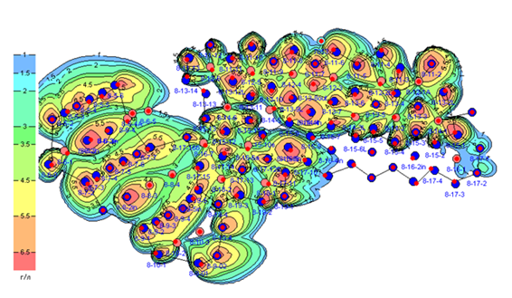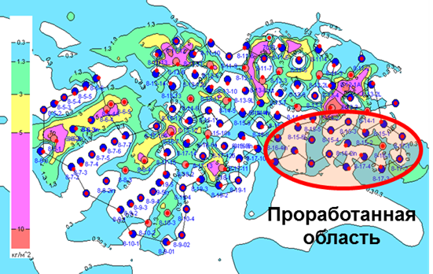

Рис. 6.15. Распределение продуктивности на стадии доработки технологических блоков – эпигнозный расчет (а). Распределение кислоты после отключения скважин в проработанной области –прогнозный расчет (б)

Таким образом, применение геотехнологического моделирования является эффективным инструментом для решения широкого спектра геотехнологических задач, возникающих на различных стадиях разработки месторождения урана методом скважинного подземного выщелачивания. Наряду с решением геотехнологических задач, моделирование можно использовать для оценки геоэкологических последствий отработки месторождения и планирования природоохранных мероприятий. Примеры решения геоэкологических задач будут рассмотрены на одном из следующих модулей.